Дружная семейка
Экспресс-информация для родителей и педагогов. Февраль 2014 года
«Детский сад комбинированного вида № 2 «Дружная семейка»,
640032, г. Курган, ул. Бажова, 1, тел. 44-22-71
Тема специального выпуска: «Вырасту, стану чемпионом!»
Педагоги, дети и родители детского сада не остались равнодушными к проведению в России события мирового масштаба. Поэтому с 17 по 21 февраля в детском саду была проведена неделя спорта и здоровья. Её цель: укрепление здоровья дошкольников, пропаганда здорового образа жизни и физической культуры, знакомство с историей Олимпийских игр. Для поддержки наших спортсменов и отслеживания полученных наград в группах велись дневники Олимпиады. В беседах дети познакомились с символами и эмблемами Олимпиады, с разнообразием зимних видов спорта и спортсменов, выступавших за нашу страну. Особенно детям запомнились такие виды спорта как фигурное катание, бобслей, скелетон, биатлон. Дети верят, что наши спортсмены завоюют ещё много медалей. В рамках недели спорта и здоровья в детском саду прошли Малые зимние Олимпийские игры. В первый день Олимпиады у детей
средних групп № 7, 8, 5, 11 прошел оздоровительный досуг «Богатырские потехи». На второй день дети старшей группы № 10 и подготовительной к школе группы № 6 приняли участие в индивидуальной лыжной гонке. Победителями стали: 1 место –
Соколова Даша (10 гр.), Головин Влад (6 гр.); 2 место – Грибанов Коля (10 гр.), Останина Вика (6 гр.); 3 место – Чугуй Маша (10 гр.), Шелементьев Максим (6 гр.). На церемонии закрытия Малых зимних Олимпийских игр все дети получили дипломы участников, а победившие в лыжной гонке грамоты и медали.
Поздравляем всех победителей. Ура!!!
К Дню защитника Отечества - 23 февраля в группах № 2, 9, 8 прошли физкультурно-оздоровительные досуги «Мы – моряки!». Дети прошли тренировку в школе юнг:
научились преодолевать трудности, быть сильными, ловкими, дружными.

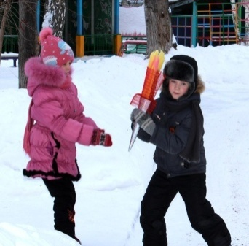
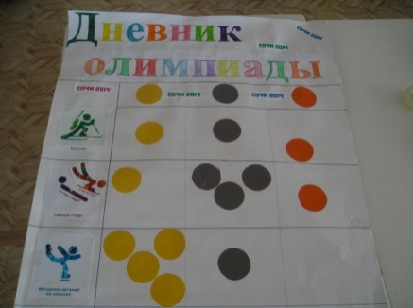
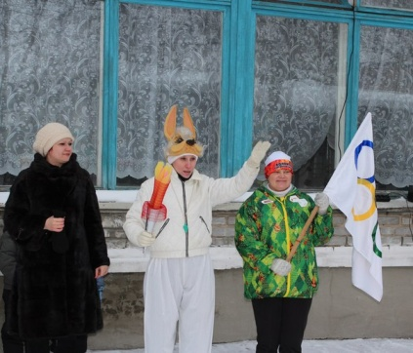

Спасибо всем за участие в спортивных мероприятиях!
Желаем здоровья и дальнейших успехов в спорте!

Ответственные за выпуск: воспитатели по физической культуре и оздоровительной работе в МБДОУ Шипицына М.М., Карпова С.Н.

